9、编写一个函数，用来在窗口上绘制表格。参数为行数、列数、每格占用的高和宽字节数。没有返回值。  
在主函数中输入这些参数，调用上述函数绘制表格

制表符：┌ ─ ┼ ┤│└ ┴ ┘

显示效果：

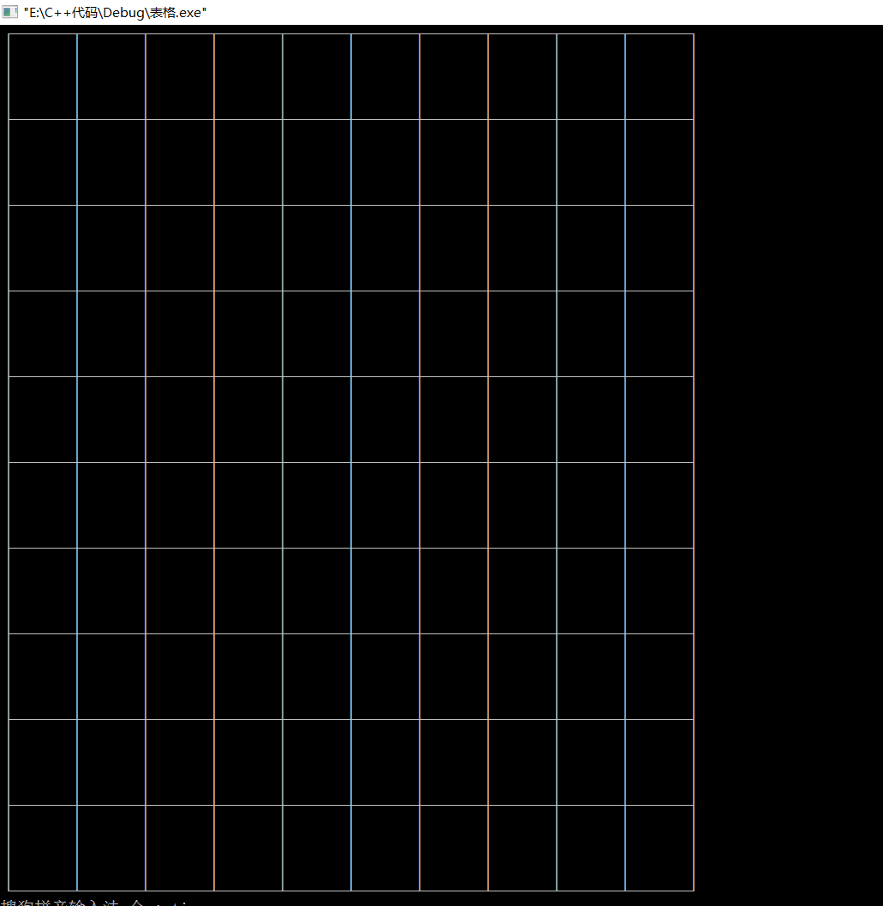

Main函数：

